 |  |  |  | SAKARYA ÜNİVERSİTESİ EĞİTİM FAKÜLTESİ
İLKÖĞRETİM BÖLÜMÜ/ SOSYAL BİLGİLER ÖĞRETMENLİĞİ PROGRAMI 1-2-3-4. SINIFLAR ( I.-II. ÖĞRETİM)
2013-2014 GÜZ YARIYILI BÜTÜNLEME SINAV PROGRAMI

 | Saat | Program | Dersin Adı |  | Öğretim Elemanı | Gözetmen |  | Sınıf
27.01.2014 Pazartesi | 09:00 | SBE 1 | GENEL FİZİKİ COĞ. |  | Y. GÜÇLÜ |  |  | 3211
27.01.2014 Pazartesi | 11:00 | SBE 2 | TÜRKİYE COĞ. VE JEOPOLİTİĞİ |  | Y. GÜÇLÜ |  |  | 3211
27.01.2014 Pazartesi | 13:00 | SBE 3 | ÖZEL ÖĞRETİM YÖNTEMLERİ A,B,C |  | S.COŞKUN KESKİN/Y.KESKİN/H.ÇALIŞKAN |  |  | 3211
27.01.2014 Pazartesi | 15:00 | SBE 4 | OKUL DENEYİMİ |  | Anabilim Dalı Tüm Öğretim Üyeleri
27.01.2014 Pazartesi | 17:00
28.01.2014  Salı | 09:00 |  |  |  |  |  |  | 3211
28.01.2014  Salı | 11:00 | SBE 2 | ÖĞRETİM İLKE VE YÖNTEMLERİ |  | Y. KESKİN |  |  | 3211
28.01.2014  Salı | 13:00 | SBE 1 | SOSYAL BİLGİLERİN TEMELLERİ |  | H.İ. SAĞLAM |  |  | 3211
28.01.2014  Salı | 15:00 | SBE 3 | GK SEÇ II: SİYASİ COĞRAFYA |  | Y. GÜÇLÜ |  |  | 3211
28.01.2014  Salı | 17:00
29.01.2014  Çarşamba | 09:00 |  |  |  |  |  |  | 3211
29.01.2014  Çarşamba | 11:00 | SBE 3 | SOS.BİL.ÖĞR. YAZILI. SÖZLÜ. ED. ÜR.KULL. |  | S.COŞKUN KESKİN/H.SÖYLEMEZ |  |  | 3211
29.01.2014  Çarşamba | 13:00 | SBE 1 | SOSYOLOJİ |  | N.AKINCI ÇÖTOK |  |  | 3211
29.01.2014  Çarşamba | 15:00 | SBE 2 | BİLİMSEL ARAŞTIRMA YÖNTEMLERİ |  | N.AKINCI ÇÖTOK |  |  | 3211
29.01.2014  Çarşamba | 17:00
30.01.2014 Perşembe | 09:00 | SBE 1 | ESKİ VE ORTAÇAĞ TARİHİ |  | H. SÖYLEMEZ |  |  | 3211
30.01.2014 Perşembe | 11:00 | SBE 2 | İNSAN HAKLARI, DEMOKRASİ VE VAT. |  | H.ÇELİK |  |  | 3211
30.01.2014 Perşembe | 13:00 | SBE 3 | TÜRKİYE CUMHURİYETİ TARİHİ |  | H.ÇELİK |  |  | 3211
30.01.2014 Perşembe | 15:00 | SBE 4 | ÖĞRETMENLİK UYGULAMASI I |  | Anabilim Dalı Tüm Öğretim Üyeleri
30.01.2014 Perşembe | 17:00
31.01.2014  Cuma | 09:00 | SBE 3 | ÖĞRETİM TEK. VE MAT. TASARIMI A,B |  | Ö.CANAN GÜNGÖREN/H. ÇALIŞKAN |  |  | 3211
31.01.2014  Cuma | 11:00 | SBE 1 | EĞİTİM BİLİMİNE GİRİŞ |  | C. BİRKÖK |  |  | 3211
31.01.2014  Cuma | 13:00 | SBE 2 | YENİ VE YAKINÇAĞ TARİHİ |  | H. SÖYLEMEZ |  |  | 3211
31.01.2014  Cuma | 16:00 | SBE 4 | ÜNİVERSİTE ORTAK DERSİ
31.01.2014  Cuma | 17:00
00 |  |  |  |  |  | 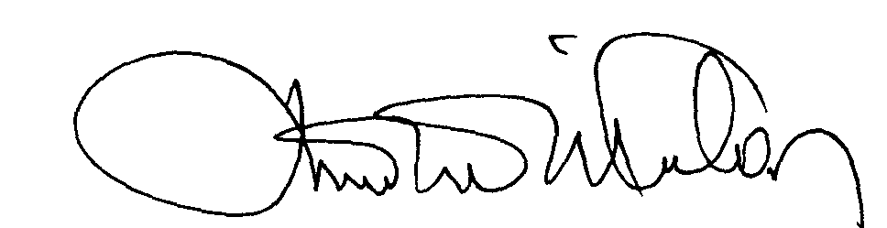 |  | 00.EÖ.FR.10
Doç .Dr. Mustafa YILMAZLAR
İlköğretim Bölüm Başkanı

